1.在javascript中使用for循环在页面中输出如下6个标题效果

效果图如下(红色边框不用做)：

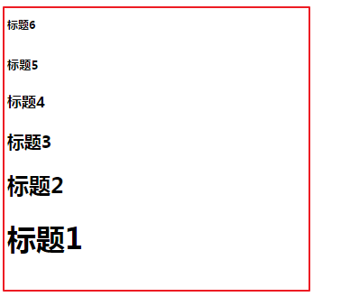

2.利用javascript打印下图九九乘法表,注意改字体颜色和字体大小

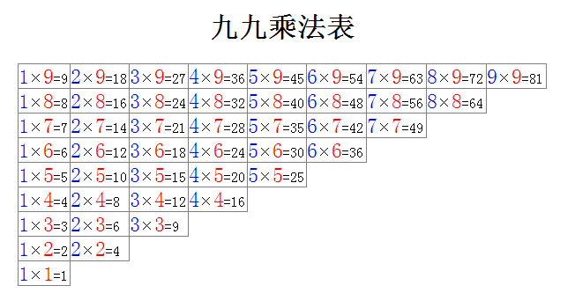

3.在javascript中使用for循环实现下列”乔布斯的一生”

效果图如下,图下面有提供文字

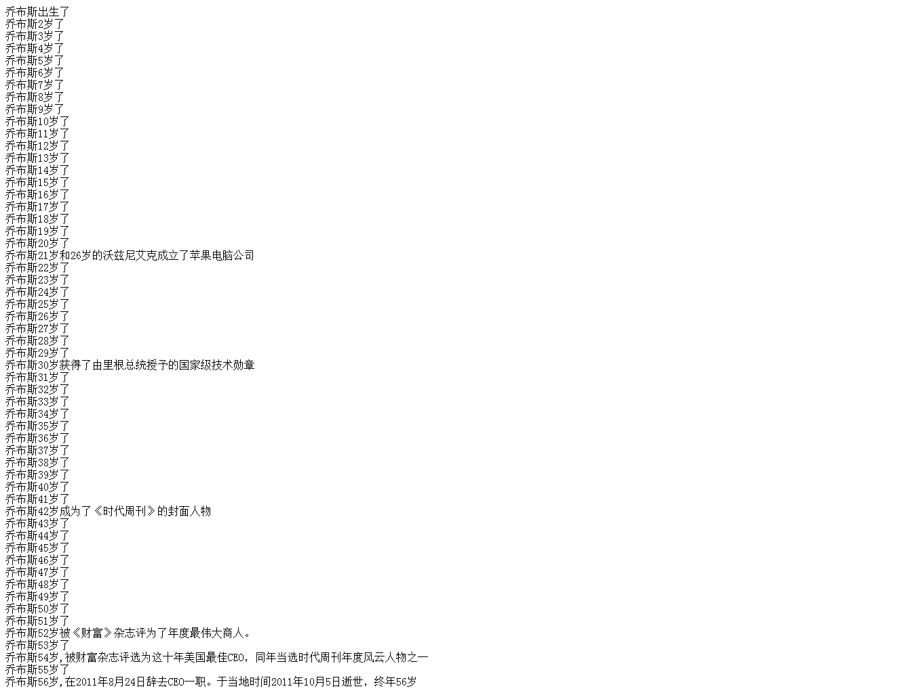

乔布斯出生了

乔布斯X岁了

乔布斯21岁和26岁的沃兹尼艾克成立了苹果电脑公司

乔布斯30岁获得了由里根总统授予的国家级技术勋章

乔布斯42岁成为了《时代周刊》的封面人物

乔布斯52岁被《财富》杂志评为了年度最伟大商人。

乔布斯54岁,被财富杂志评选为这十年美国最佳CEO，同年当选时代周刊年度风云人物之一

乔布斯56岁,在2011年8月24日辞去CEO一职。于当地时间2011年10月5日逝世，终年56岁

1. 有红、白、黑三种球若干个，其中红、白球共25个，白、黑球共31个，红、黑球共28个，求这三种球各多少个？

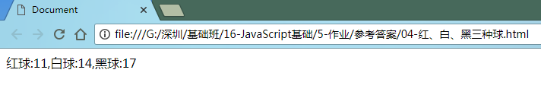

5.使用for循环输出以下图形

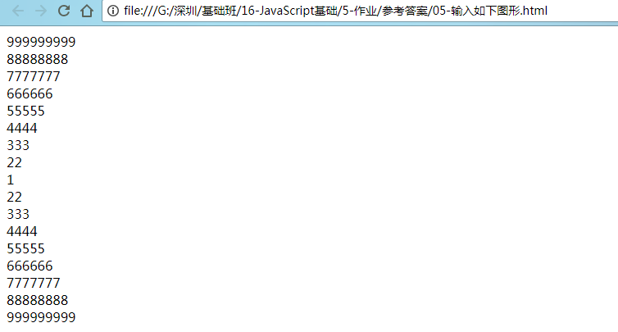

6、接收用户输入的用户名和密码，若用户名为 “admin” ,且密码为 “123456” ,则提示用户登录成功! 否则，让用户一直输入 提示(利用while循环或者do while 循环)

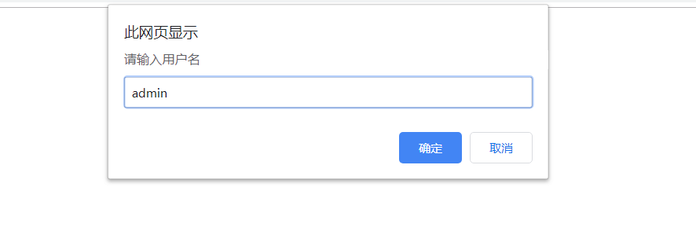

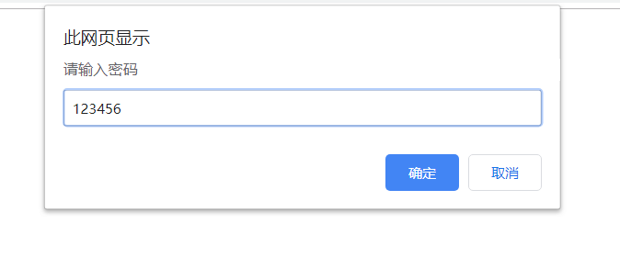

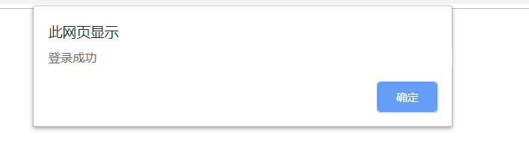

7、简易ATM

题目描述：

- 里面现存有 100 块钱。

- 如果存钱，就用输入钱数加上先存的钱数, 之后弹出显示余额提示框

- 如果取钱，就减去取的钱数，之后弹出显示余额提示框

- 如果显示余额，就输出余额

- 如果退出，弹出退出信息提示框

操作界面如下: 提示window.prompt中的内容如果需要换行需要使用\n

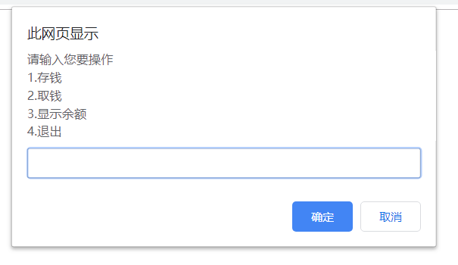

输入1以后效果

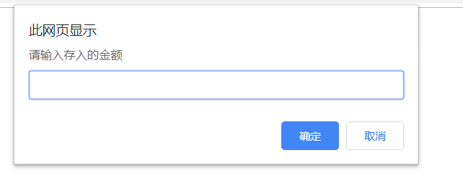

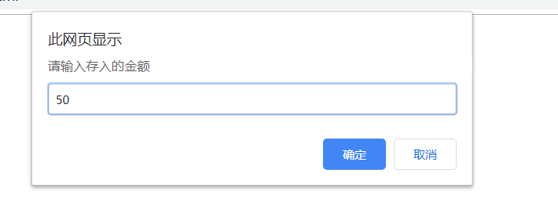

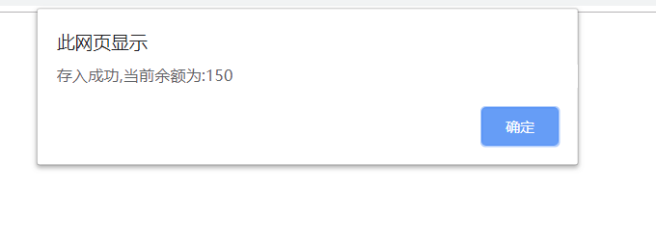

输入2以后效果

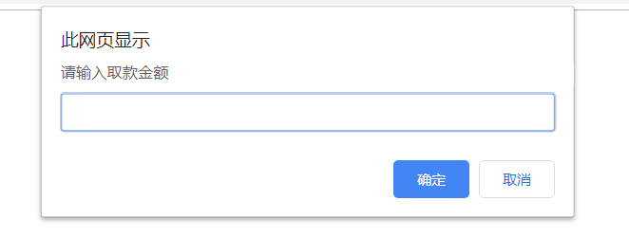

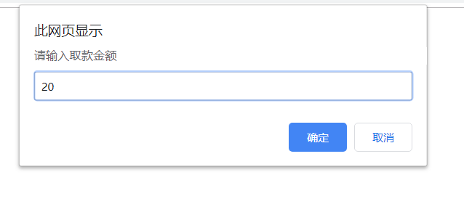

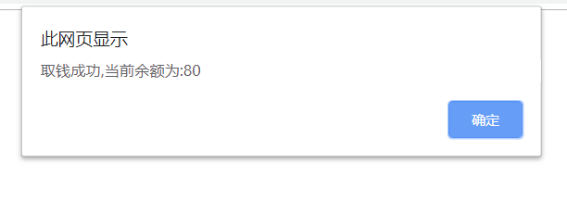

输入3以后效果

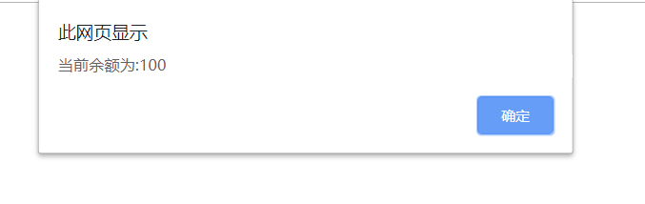

输入4以后效果

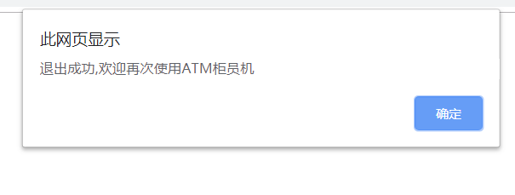

1. 菱形表格

